2026-08 整改闭环

1、目标与边界
一期目标是跑通“AI 发现违规—店长整改—区域经理复核关闭”的最小闭环，确保问题可追溯、责任明确、进度可查看。

通知方式：优先做 IM 消息通知，包括飞书、钉钉、企微。

2、角色与责任
角色 | 一期职责
门店店长 | 整改事项的默认责任人；提交整改说明和证据。
区域经理 | 整改事项的默认复核人；通过、关闭或驳回整改事项；接收逾期提醒并查看整改进度。
平台管理员/总部管理员 | 配置违规类型、等级、聚合/触发规则、时限及通知渠道；在组织关系缺失时兜底处理。

2.1 责任人确定规则
- 每条巡检违规须通过资产管理关联一个门店。
- 系统根据门店从“系统—组织架构”读取店长岗位人员，并自动设为整改事项责任人。
- 一期不支持人工任意指定整改责任人。
- 若组织架构未配置店长，整改事项进入“待补充责任人”状态；在补充前不进入整改时限计算。

2.2 复核人确定规则
- 系统根据门店从“系统—组织架构”读取对应区域经理，并自动设为整改事项复核人。
- 店长提交整改后，整改事项进入“待复核”并通知区域经理。
- 若组织架构未配置区域经理，整改事项标记为“待补充复核人”，由系统管理员处理组织架构数据异常。

3、数据对象与关系
对象 | 说明
巡检违规明细 | AI 单次识别产生的原始事实，包含违规类型、等级、时间、门店、描述及现场证据。不可因整改关闭而删除。
整改事项 | 对一条或多条违规明细的整改任务，包含责任人、整改期限、状态、整改记录和复核结果。
整改记录 | 店长提交的整改措施、整改时间、代表性图片/视频/附件及说明。
复核记录 | 区域经理给出的通过或驳回结论、意见、时间及证据。
通知记录 | 外部消息的渠道、收件人、触发事件、发送结果及跳转链接。

4、违规分级与整改触发

一期按违规性质采用三类默认策略；具体阈值及时间窗口应可由管理员配置。
违规类型 | 处理策略 | 默认规则 | 示例
严重违规 | 独立整改 | 每条违规立即生成一张整改事项。 | 食安隐患、设备损坏、重大服务事故
一般违规 | 聚合整改 | 同门店、同违规类型、同时间窗口内聚合为一张整改事项。 | 工服工帽、后厨非工作人员进入
轻微 / 即时纠正问题 | 阈值触发、聚合整改 | 原始明细仅记录；达到次数阈值后才生成整改事项，当天后续同类明细继续合并至该事项。 | 门神迎宾、上客拉抽屉

4.1 聚合维度
一般违规，以及已触发整改的轻微违规，默认按以下维度聚合：
- 门店
- 违规类型
- 时间窗口（支持小时、自然日配置）
例如：同一门店在同一自然日内上报 100 条“门神迎宾”违规，系统保留 100 条明细，但只创建 1 张整改事项。店长只需提交一次原因分析、整改动作和代表性整改证据。
轻微违规当天累计达到 5 条时生成整改事项；即使当天累计到 10 条，也只保留 1 张整改事项，并在事项中展示累计违规数。

4.2 聚合后新增明细
整改事项尚未关闭时，时间窗口内新增的同类违规明细自动累计至该事项中，并更新累计次数和最近发生时间；不重复创建事项。
整改事项关闭后，如再次满足触发条件，系统按正常规则创建新的整改事项；一期不发送重复违规升级通知。

4.3 默认阈值建议
- 严重违规：每条触发，立即整改。
- 一般违规：同门店、同类型、按聚合策略合并。
- 轻微违规：当天累计达到 5 条时触发整改事项。（5 为默认阈值，可调整）

5、整改事项状态流转

- 聚合：根据所配置的聚合策略，按小时或自然日
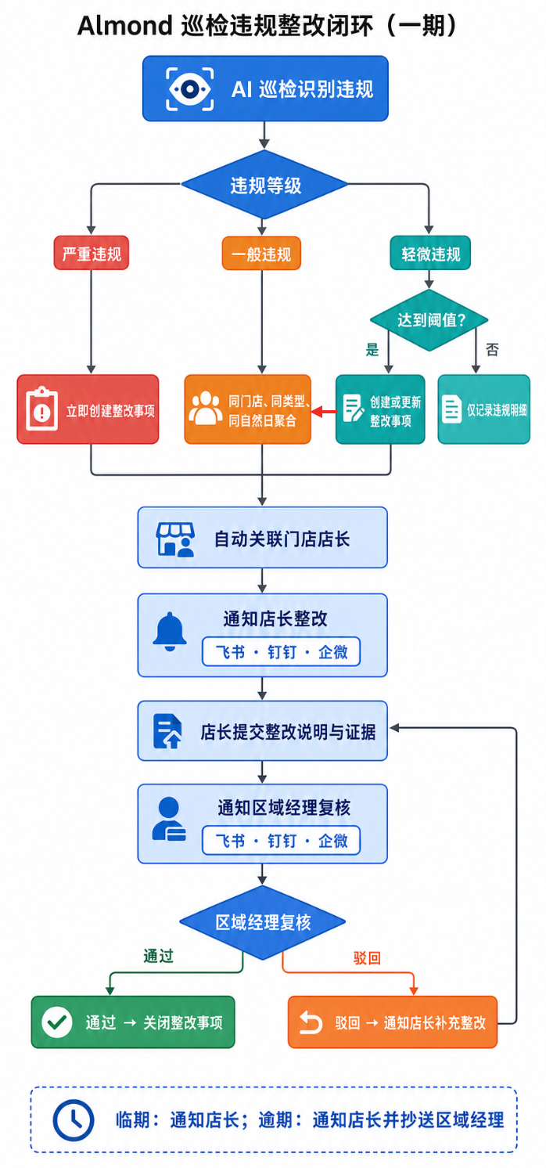
- “已逾期”是时效标签，叠加在“待整改”或“待复核”等业务状态上，不阻断后续整改及复核。
- 复核通过后，整改事项进入“已关闭”。
- 复核驳回后，整改事项回到“待整改”，仍由同一门店店长处理。

6、一期功能范围
模块 | 一期能力
巡检结果 | 录入违规类型、问题描述、严重等级、现场图片/视频、关联门店及整改期限。
门店与组织架构关联 | 通过资产管理定位所属门店；再从系统—组织架构读取店长和区域经理，分别作为整改责任人和复核人。
整改事项 | 由违规明细按规则自动创建或聚合；展示累计次数、涉及明细、最近发生时间、责任人、期限及状态。
整改处理 | 店长查看待办，填写整改措施和说明，上传代表性整改证据，提交复核。
复核验收 | 区域经理查看原始违规、累计情况和整改证据；支持通过关闭或驳回并填写原因。
待办与管理 | 店长查看待整改、被驳回、临期及逾期任务；管理者按门店、店长、状态、违规类型和时间筛选。
IM 渠道通知 | 接入钉钉、飞书、企微，按组织或门店配置主通知渠道，消息可跳转至整改事项详情或处理入口。
配置与审计 | 配置违规分类、等级、阈值、时间窗口、整改时限、通知渠道；记录关键操作及通知结果。

7、整改操作流程

7.1 配置通知规则 —— 总部管理员或平台超管
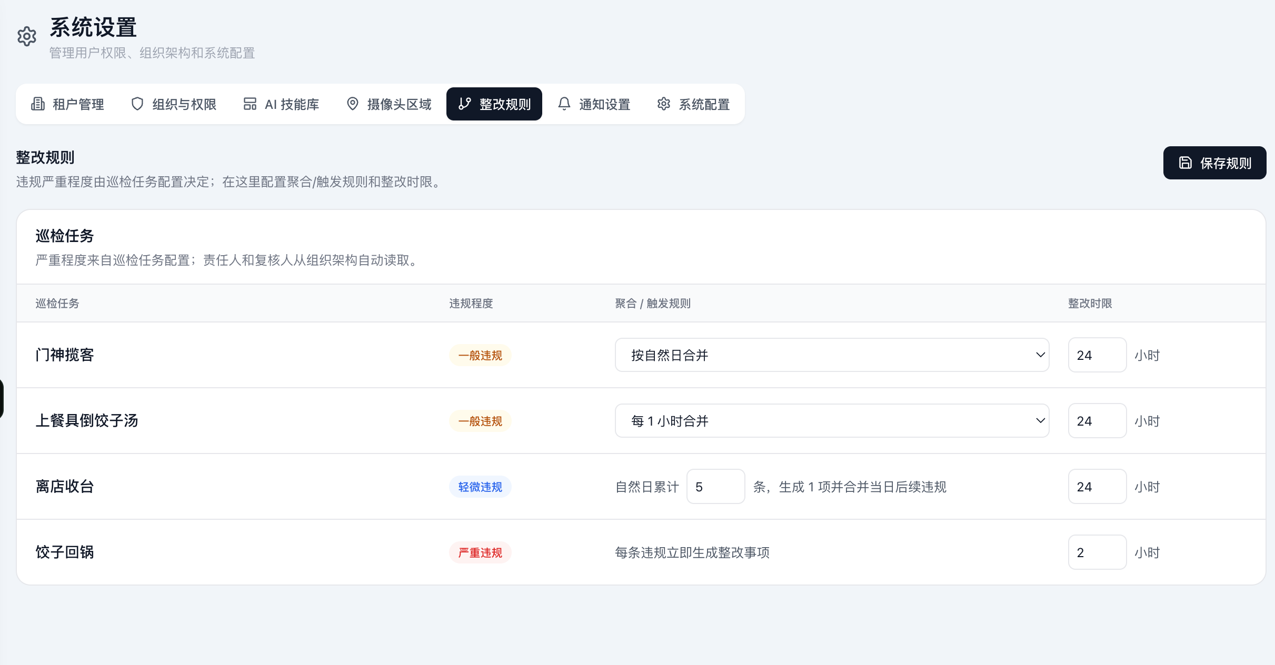

该处配置时间为事件生成后店长首次需要提交整改证据的时间。
如果被区域经理驳回，则统一要求在驳回后「24 小时」内再次提交整改证据。（平台规则，可调）

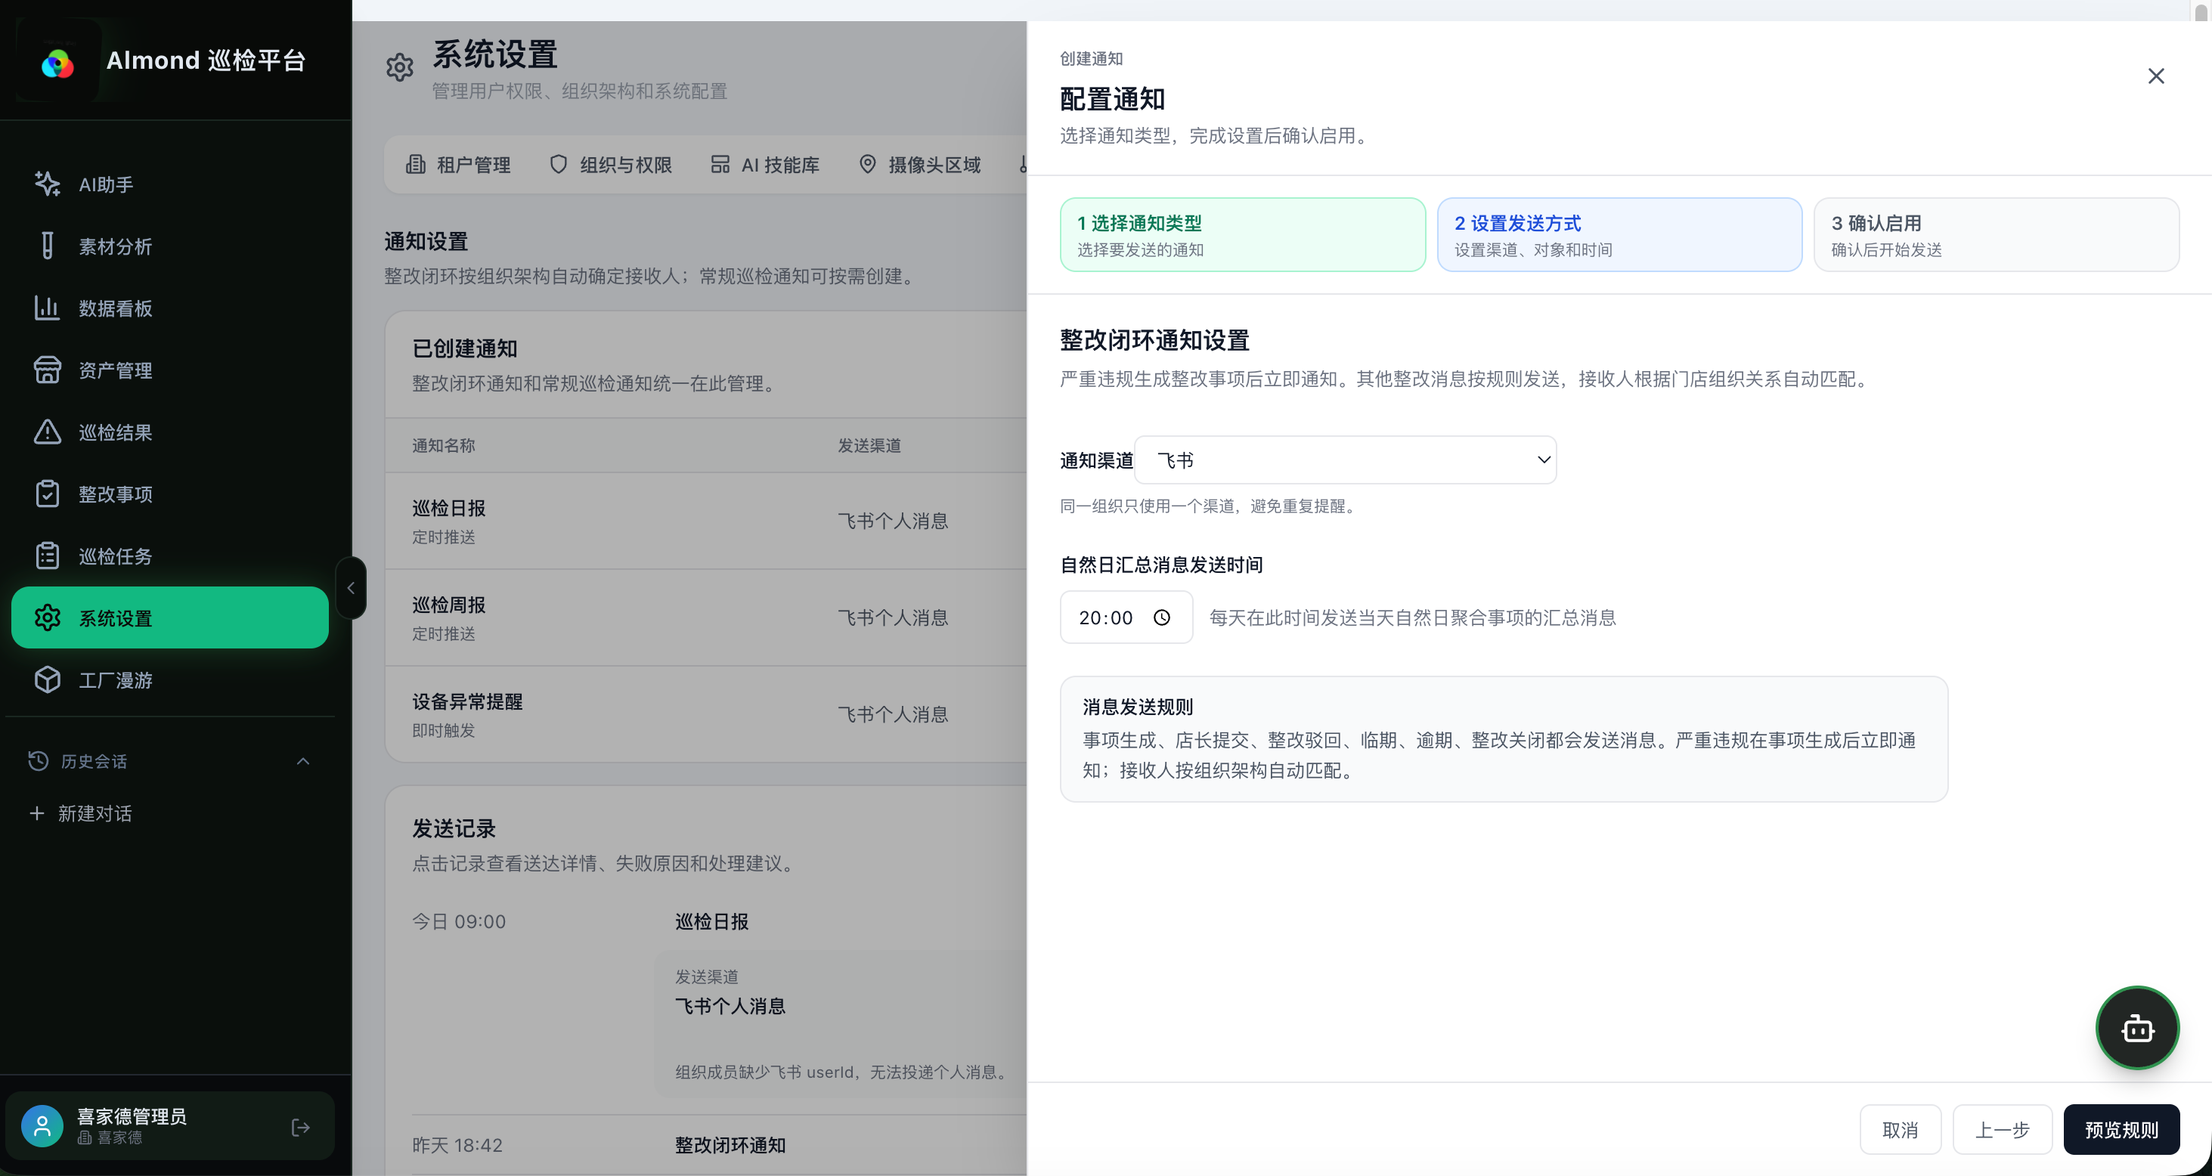

7.2 门店整改流程 —— 店长

7.2.1 整改事项列表
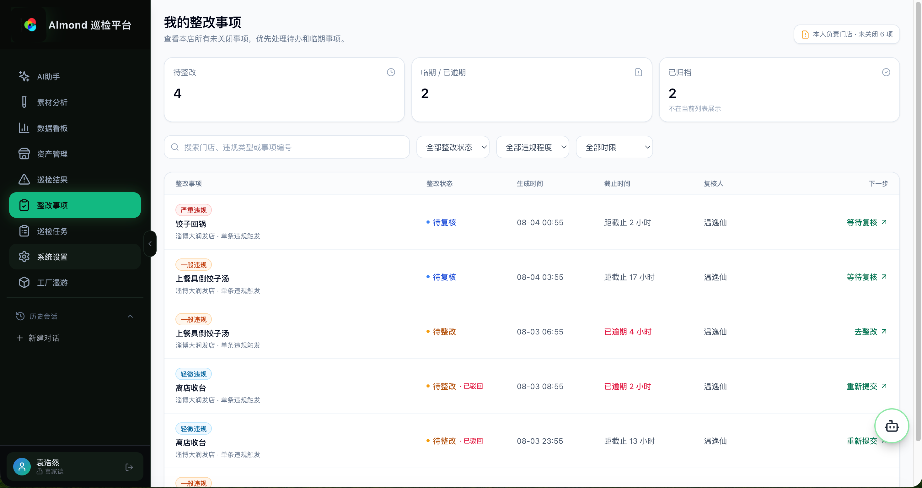

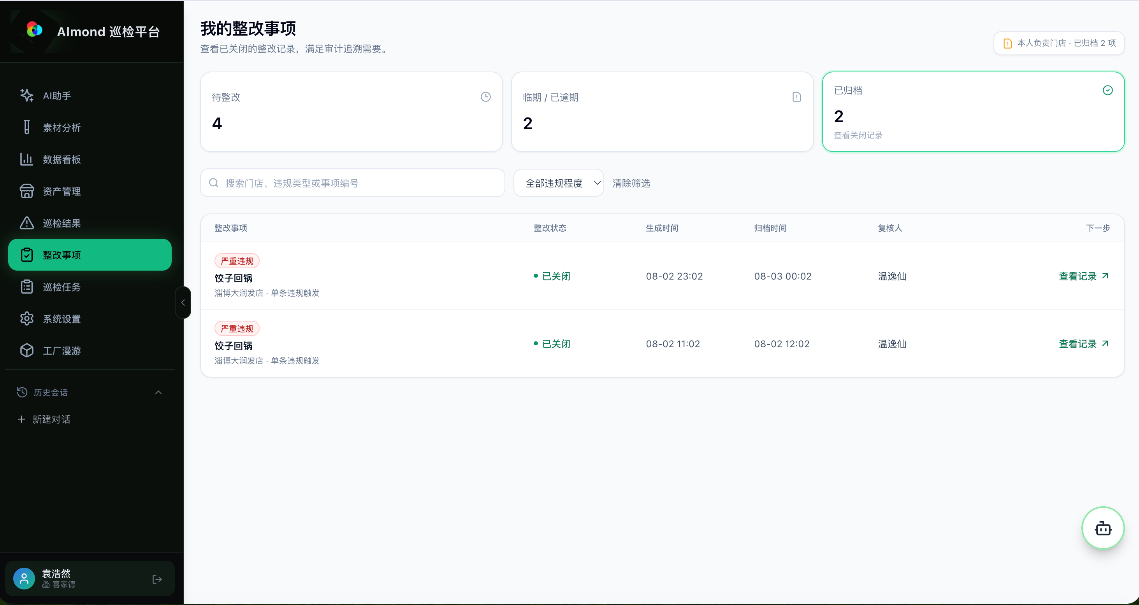

1、列表页字段
- 任务名称、门店、聚合方式
- 整改状态
- 事件生成时间
- 整改时限
- 复核人

2、列表事项分类
- 未关闭事项：首页默认展示，顶部 kpi 卡片可快捷筛选（待整改、临期/已逾期）
- 已关闭事项：点击「已归档」卡片被筛出，截止时间改为归档时间（即区域经理审核通过，自动关闭时间）；action 为查看记录。归档列表保留搜索、门店/区域、违规程度筛选

3、未关闭事项的状态列表及对应action
- 待整改：去提交整改
- 待复核：查看详情
- 待整改 - 已驳回：去提交整改

7.2.1 提交整改证据

1、待整改 或 待整改-已驳回的事件详情页
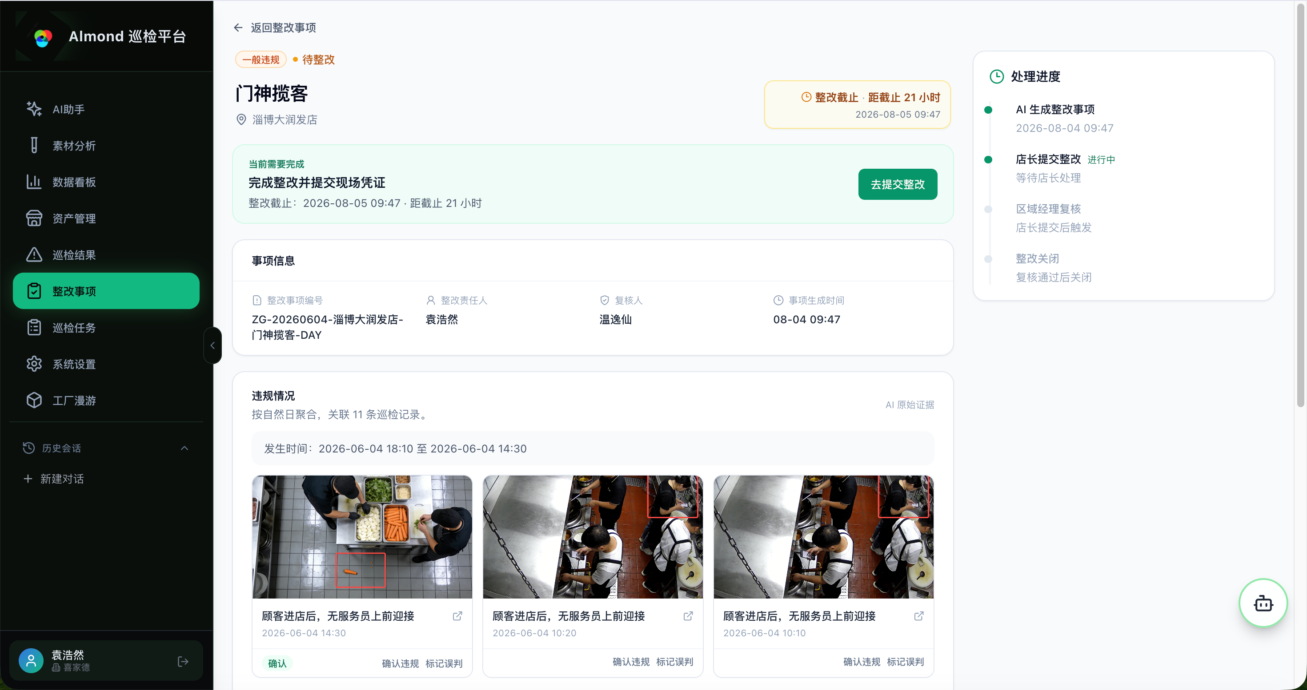

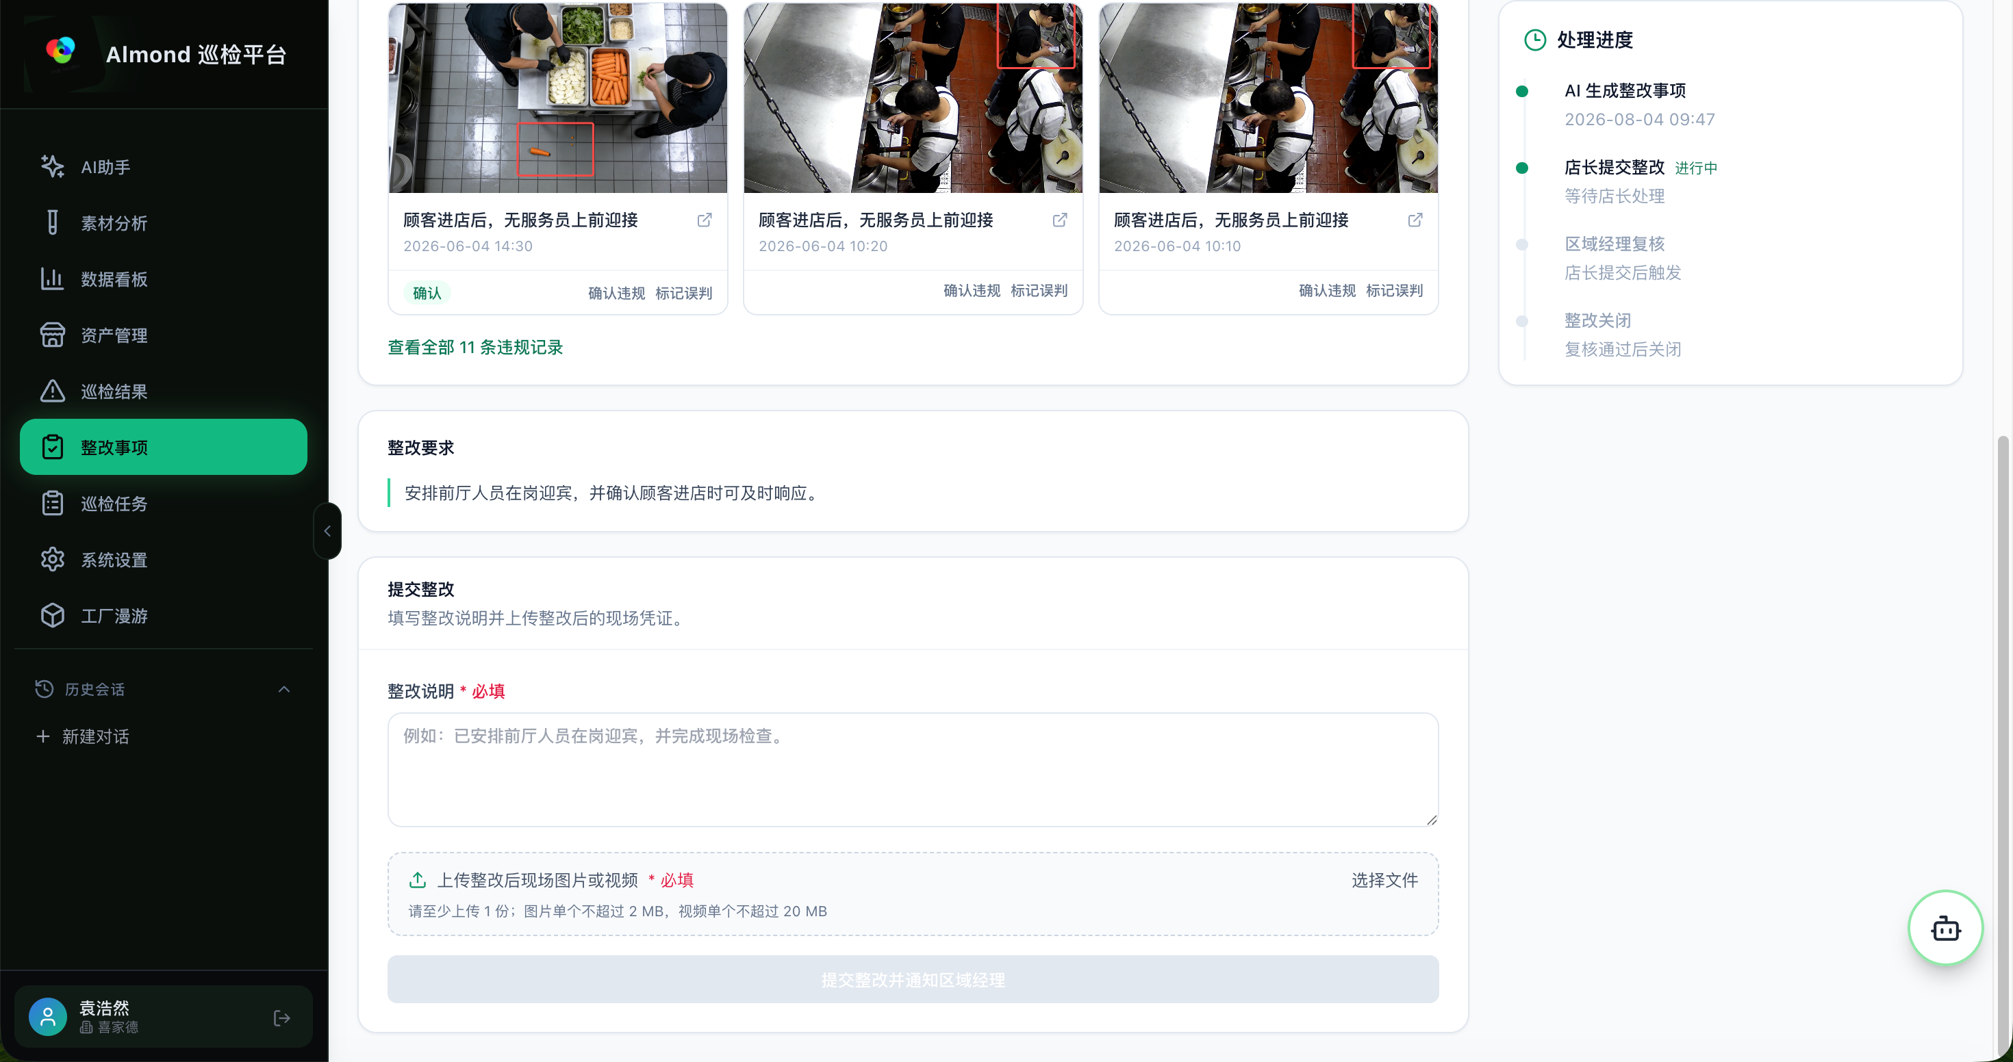

详情页，主要有信息卡和行动卡两层。
固定信息区：
- 事项头部：违规程度、整改状态、事项名称、门店、截止整改时间
- 事项信息：整改责任人、复核人、事项生成时间
- 违规情况：聚合规则、发生时间范围、AI 原始证据
- 严重违规：展示单条证据；
- 一般/轻微违规：默认展示 3 条，超过时展示“查看全部 N 条”；
- 2 条及以上按最多 3 列横向卡片展示；
- 每条显示缩略图、违规描述、时间、摄像头、确认/误判标签，以及跳转到巡检违规详情页的入口
- 违规编号生成规则：日期+区域+门店+违规类型+序号
- 整改要求：只放整改目标文字内容（可以根据策略描述 AI 生成）
- 处理进度：显示真实节点 - 事项生成、店长提交、区域经理复核、关闭

动态行动区：
- 顶部快捷整改按钮，点击可锚定到底部提交模块
- 底部证据提交区域，包含：
- 整改要求
- 若被驳回，展示“驳回原因”
- 整改说明
- 现场凭证上传
- 提交按钮
- 证据要求：支持图片或视频。图片单个不超过 2 MB；视频单个不超过 20 MB。（可调）

提交后反馈：
- 成功提示：“整改已提交，已通知区域经理复核”
- 当前行动卡切换为“整改已提交，等待区域经理复核”
- 进度增加“店长提交整改”
- 列表状态同步变为“待复核”

单个违规事件支持确认违规和标记误判的轻量标记
原则：只提供标记操作，不影响违规事件状态。客户可以对结果进行「申诉」，平台可收集这部分信息，进行分析和模型调优。
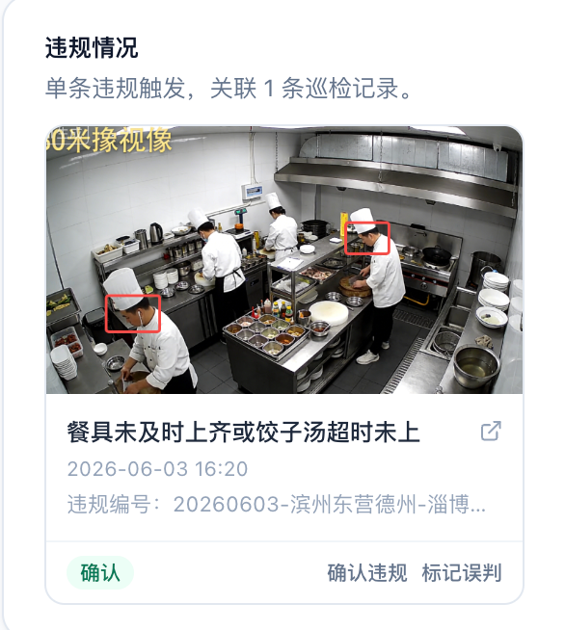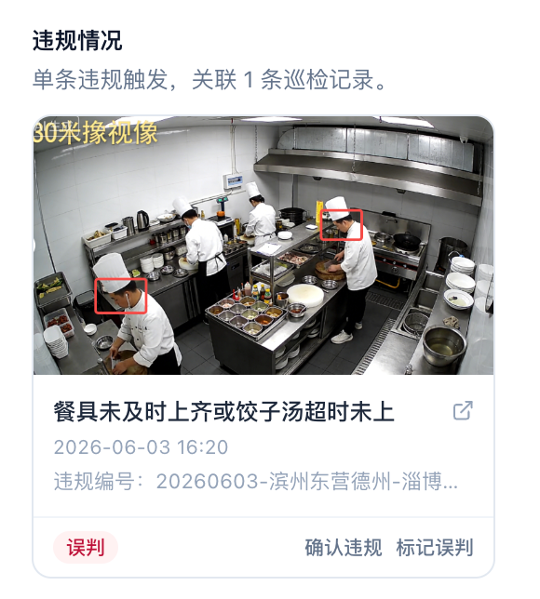

同样，在巡检结果详情页，也同样增加 确认违规和标记误判的 提交入口。
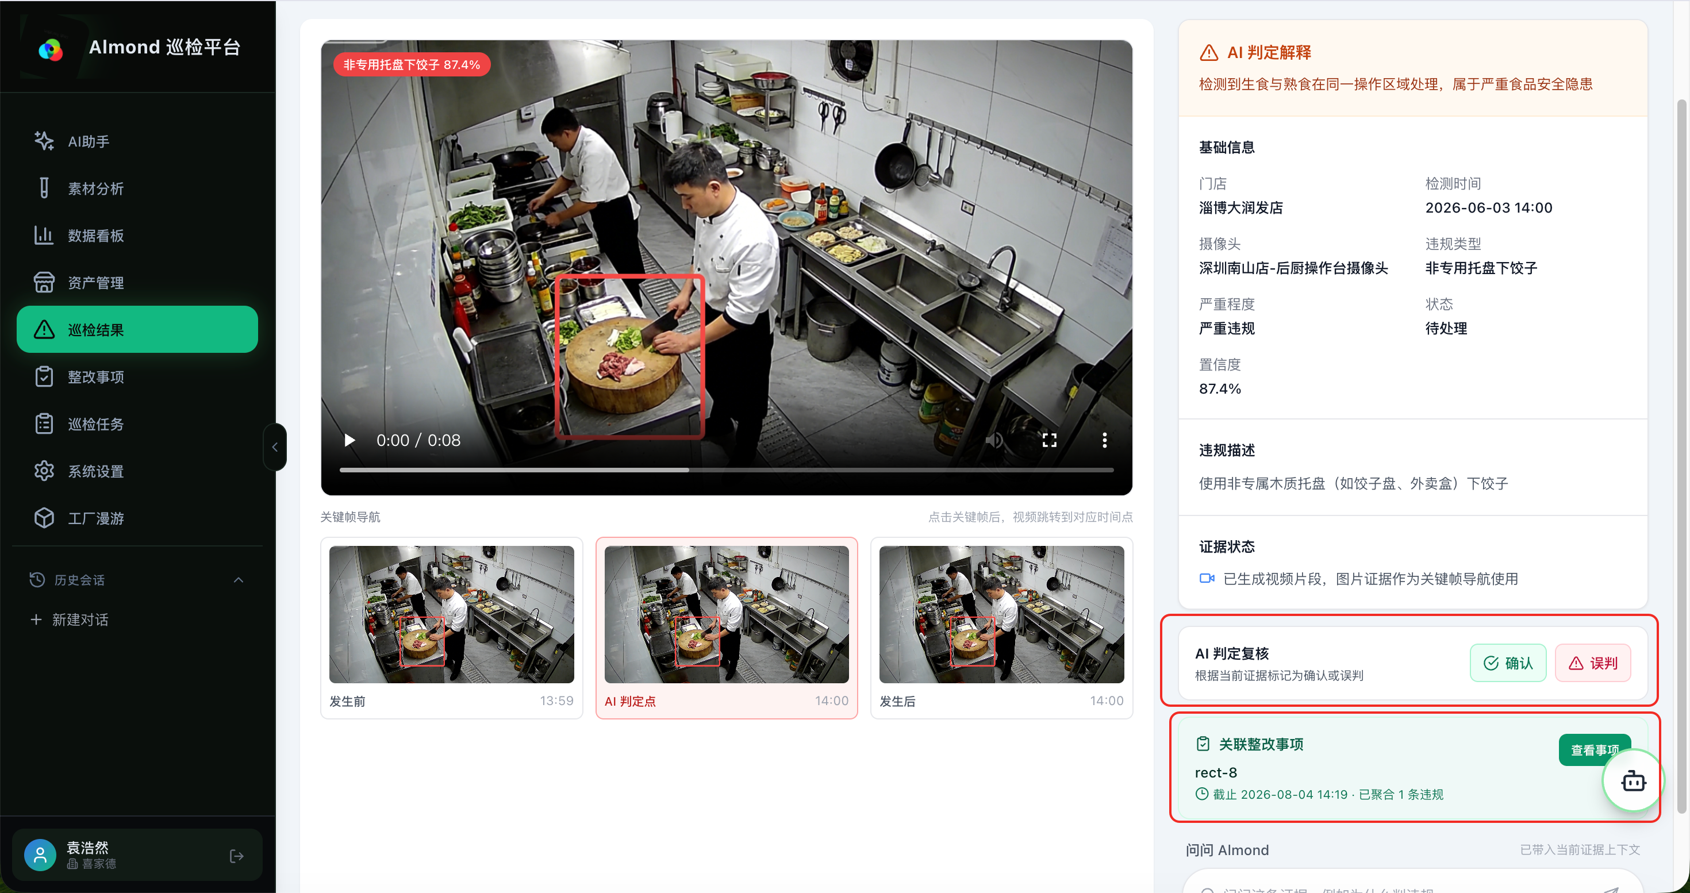
- 增加 AI判定复核标记
- 增加整改事项关联卡片。违规编号 follow 违规编号的生成规则。

2、待复核的详情页
- 无行动项，仅信息查询
- 信息区可去掉整改倒计时
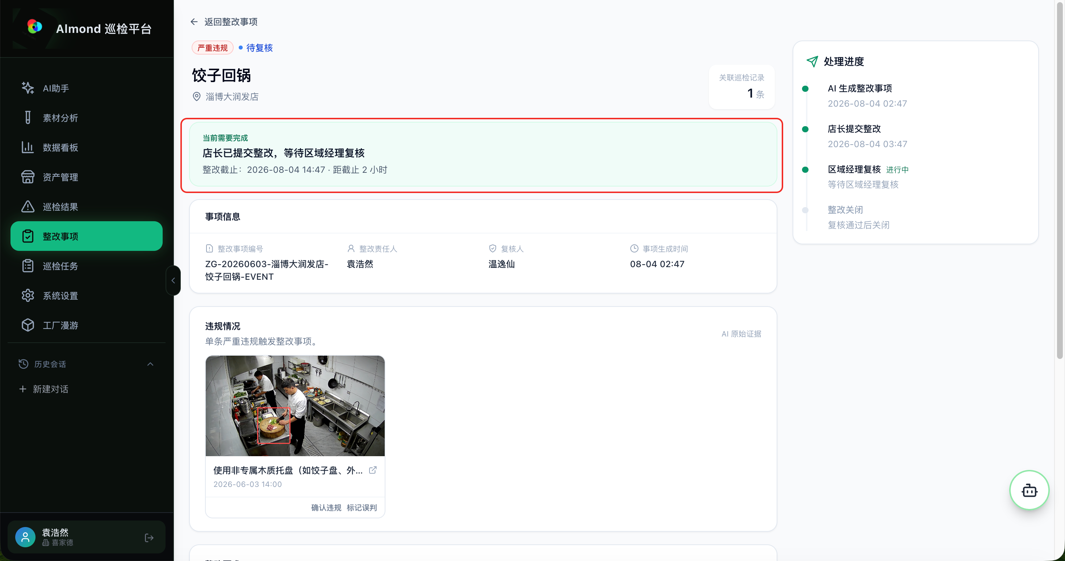

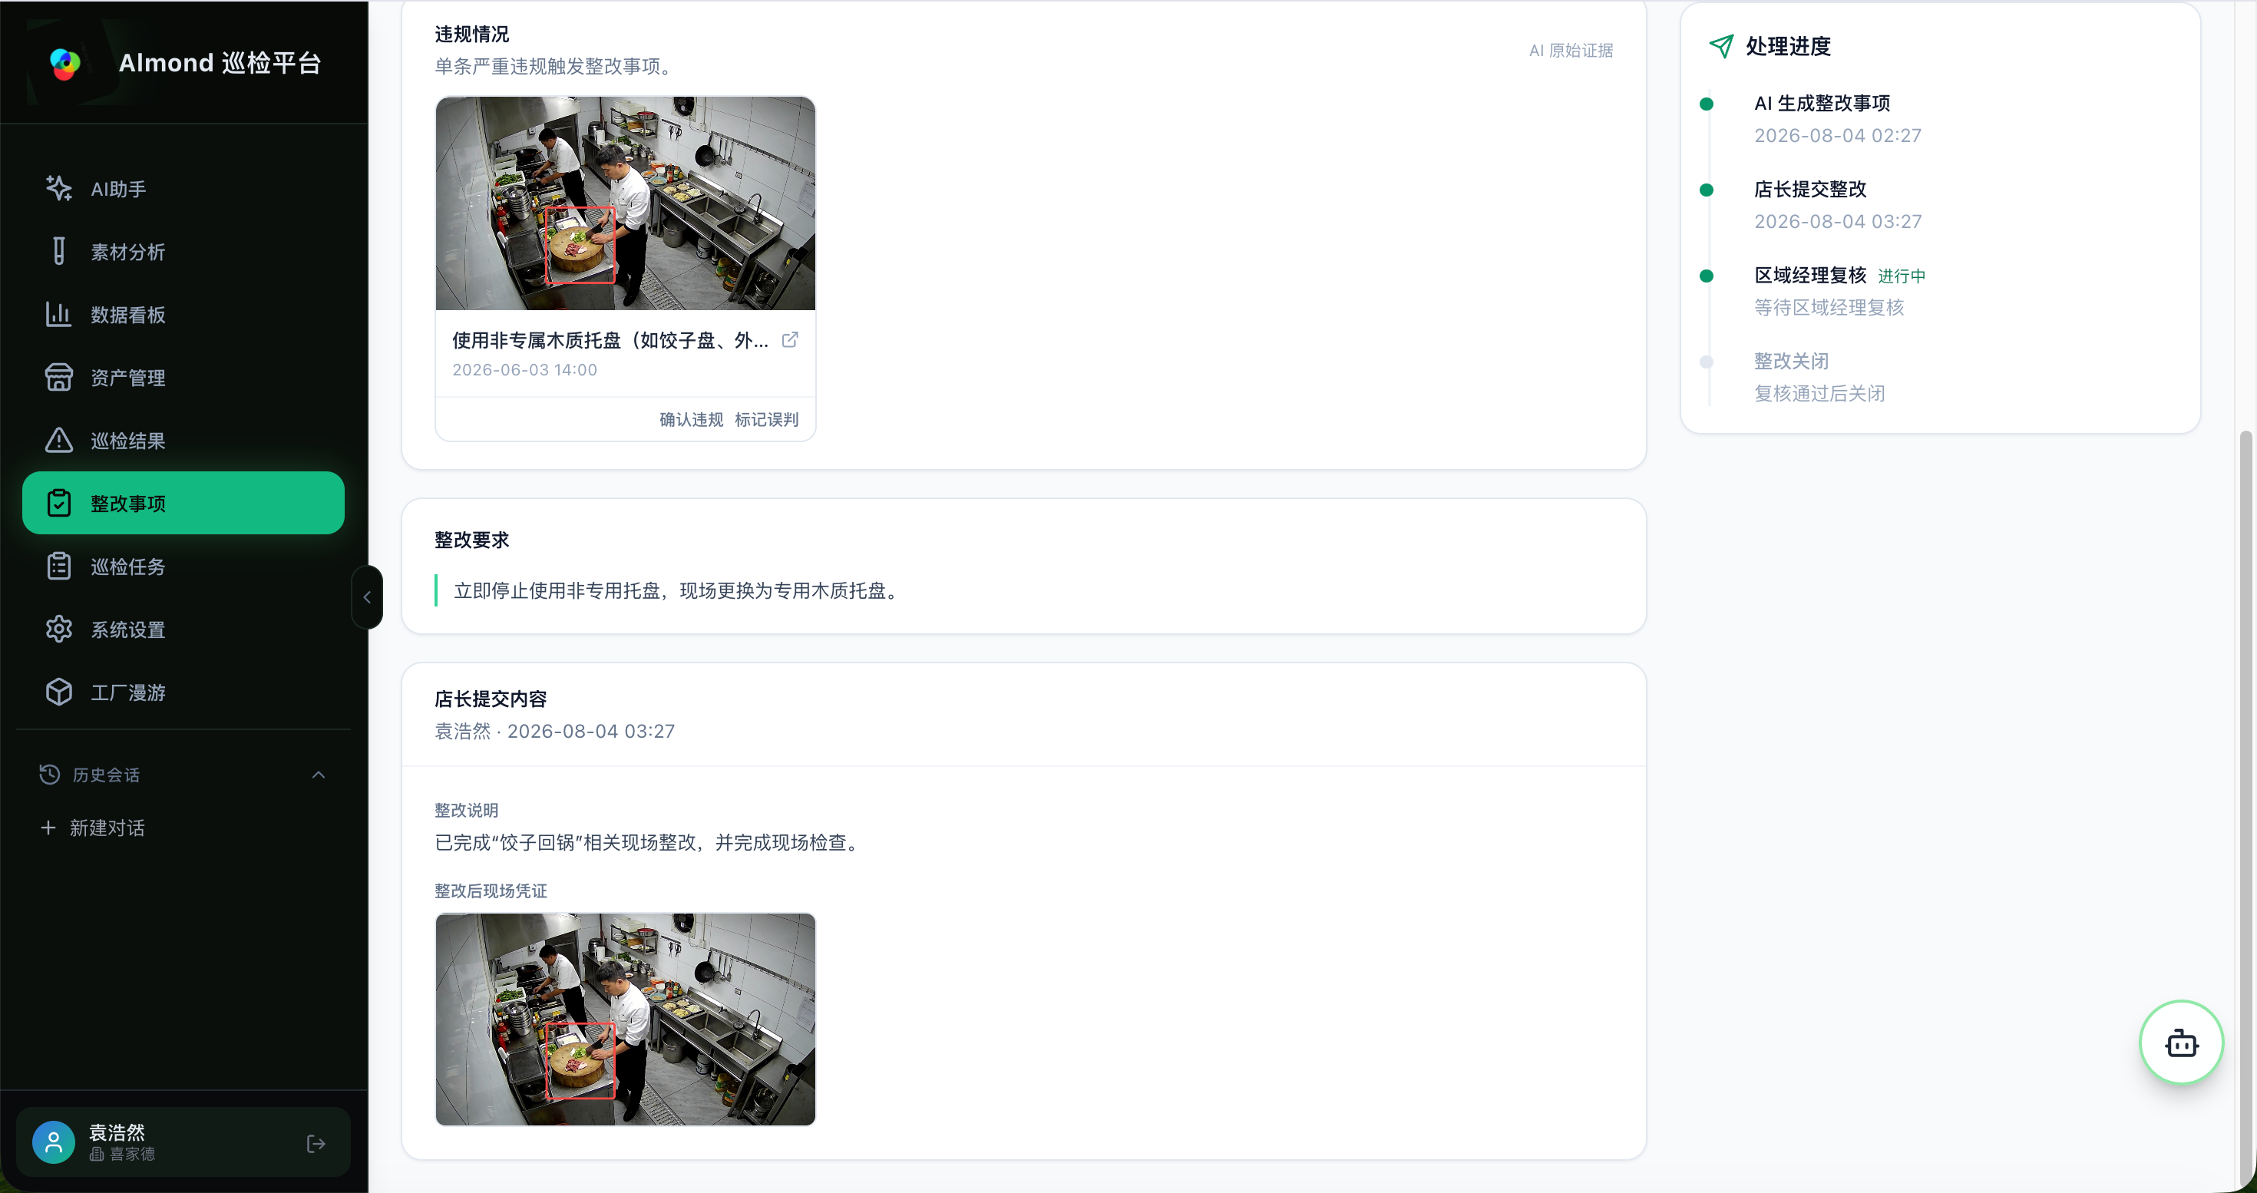

3、待整改-已驳回的详情页
- 被驳回后的二次证据提交时限，24h
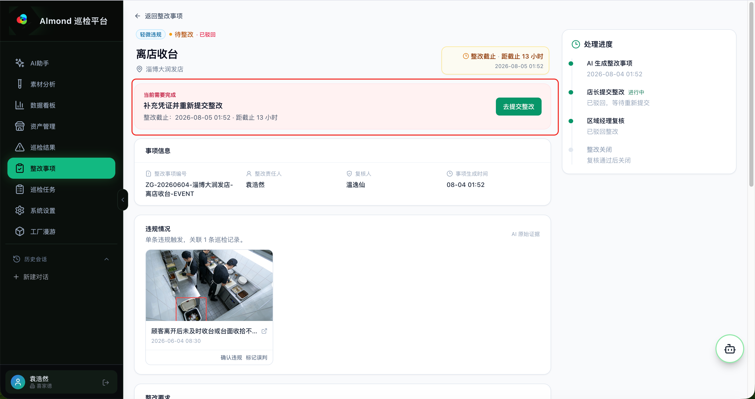

信息卡增加：
- 驳回原因说明
- 保留上次店长提交的整改证据
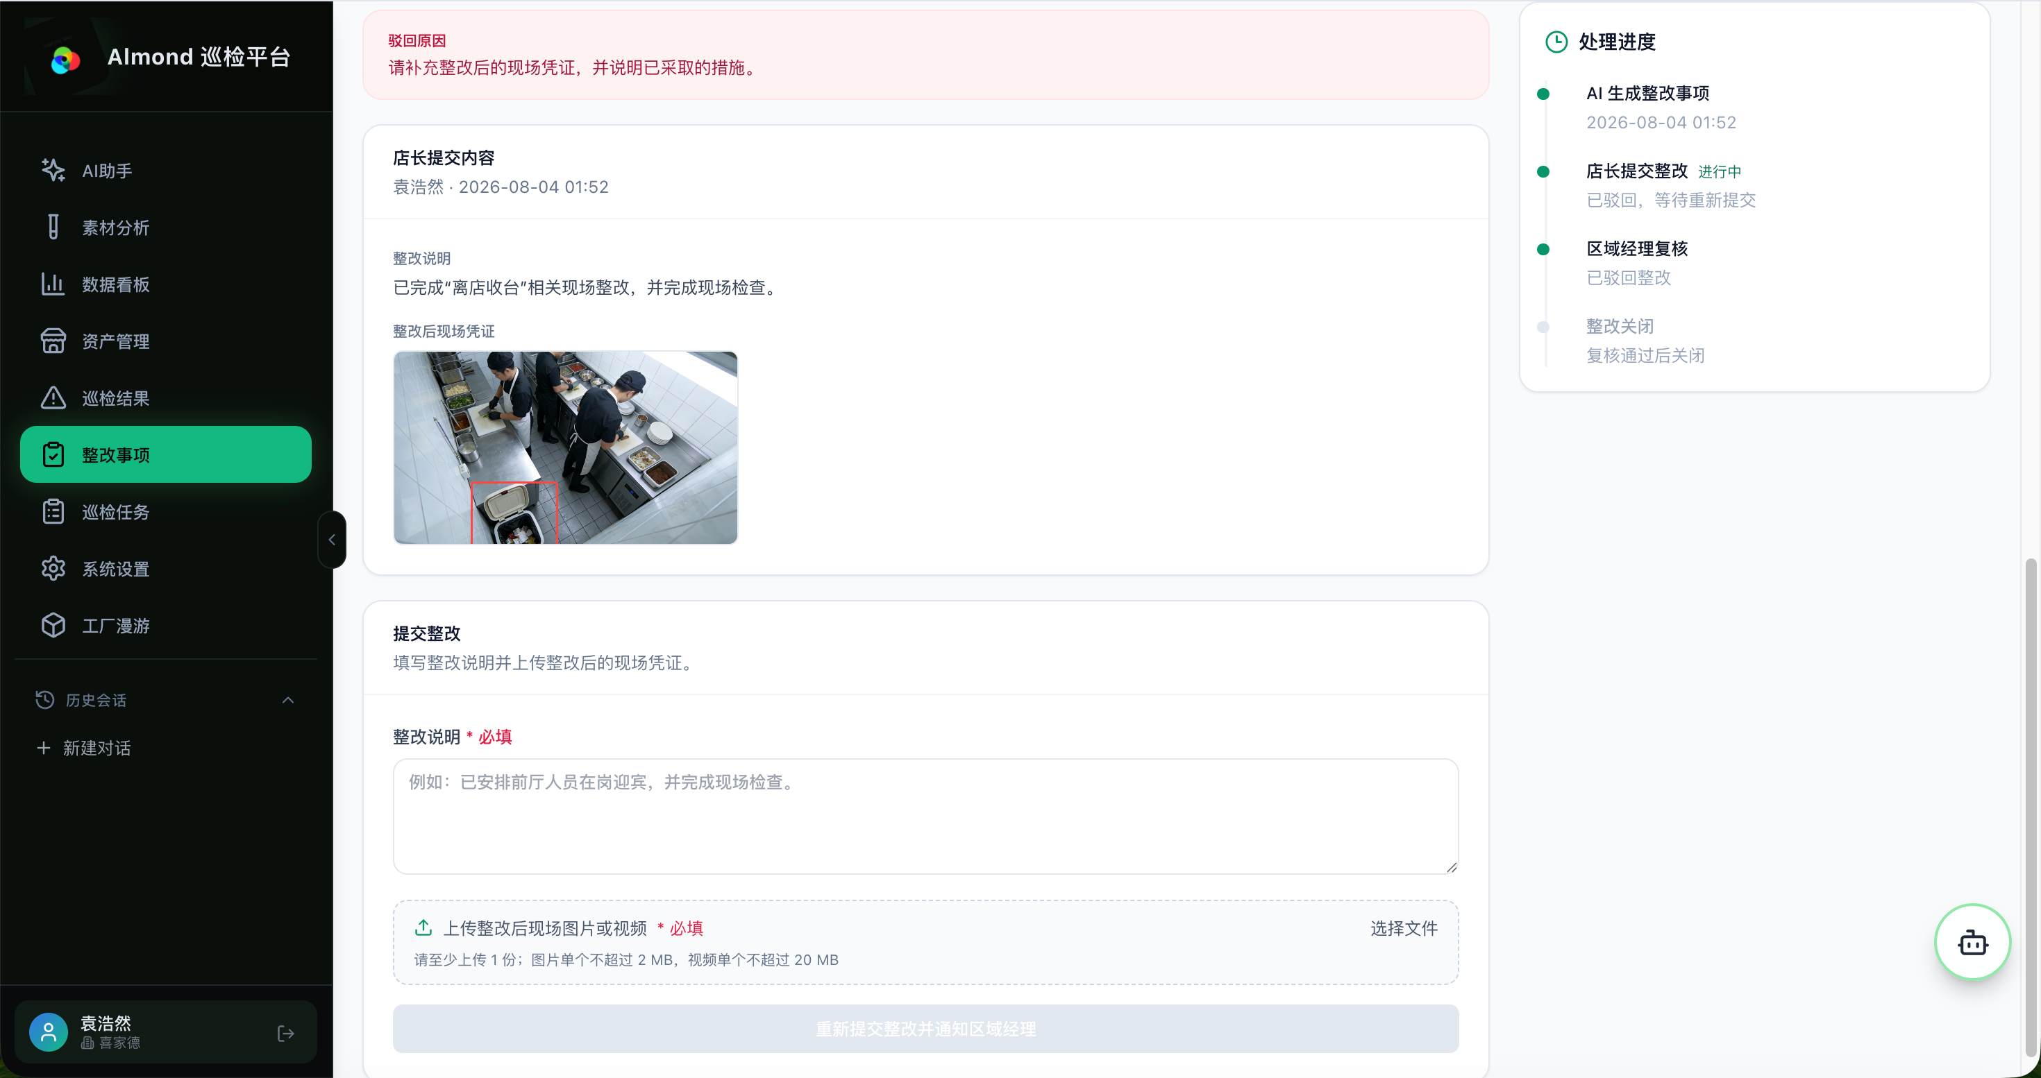

4、已逾期的详情页
时间卡改红色
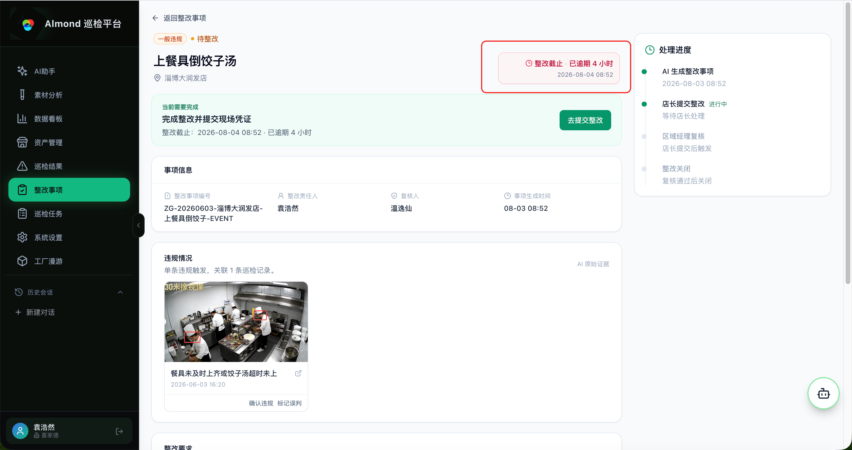

5、提交后反馈
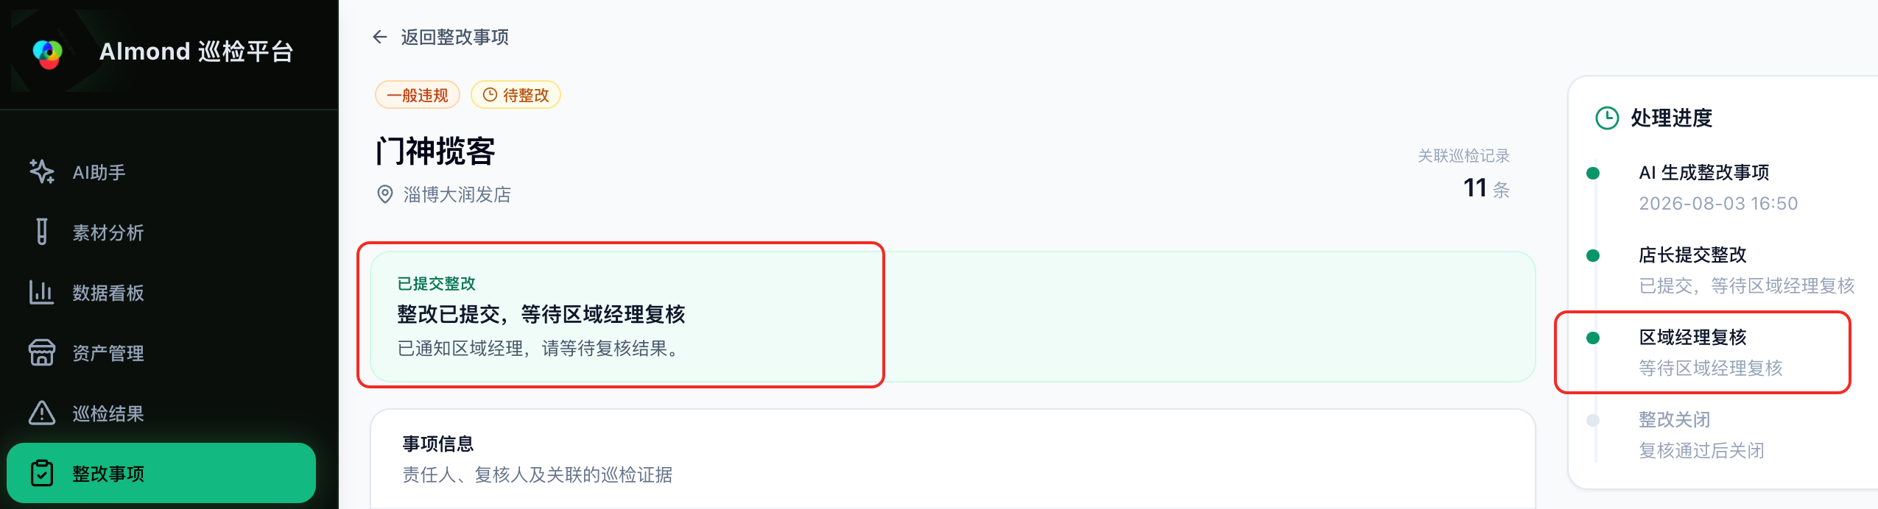

7.3 区域复核流程 —— 区域经理

7.3.1 待复核列表
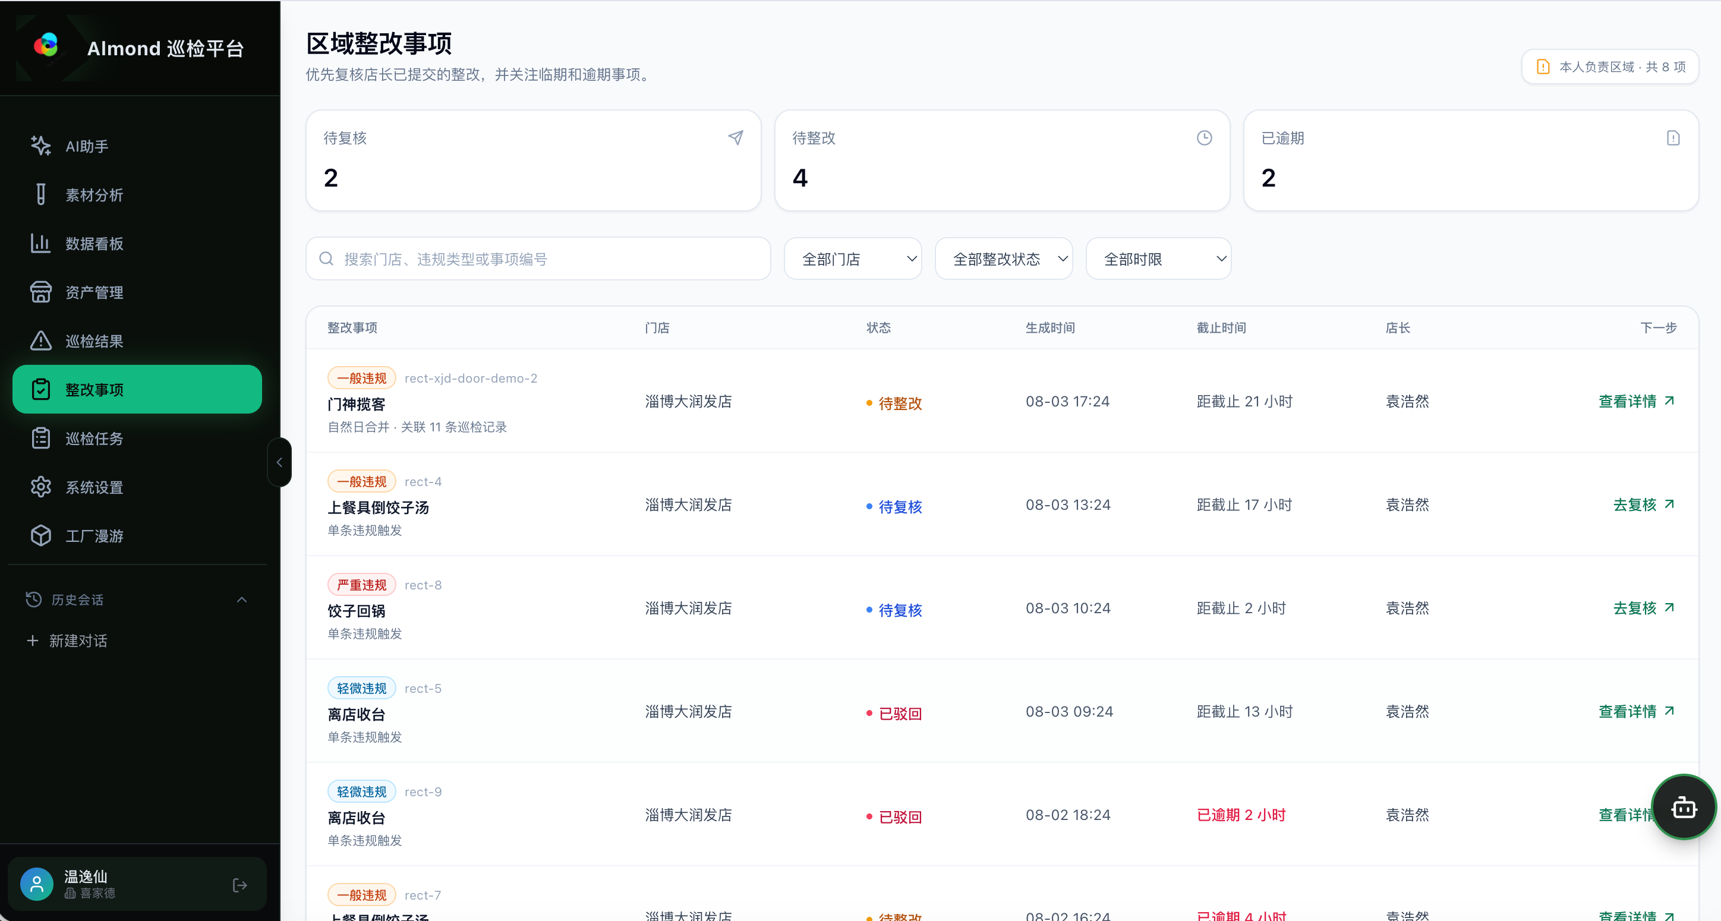

状态列表： 4 种
- 待整改
- 待复核
- 已驳回
- 已关闭：整改完成

7.4 总部总览与把关
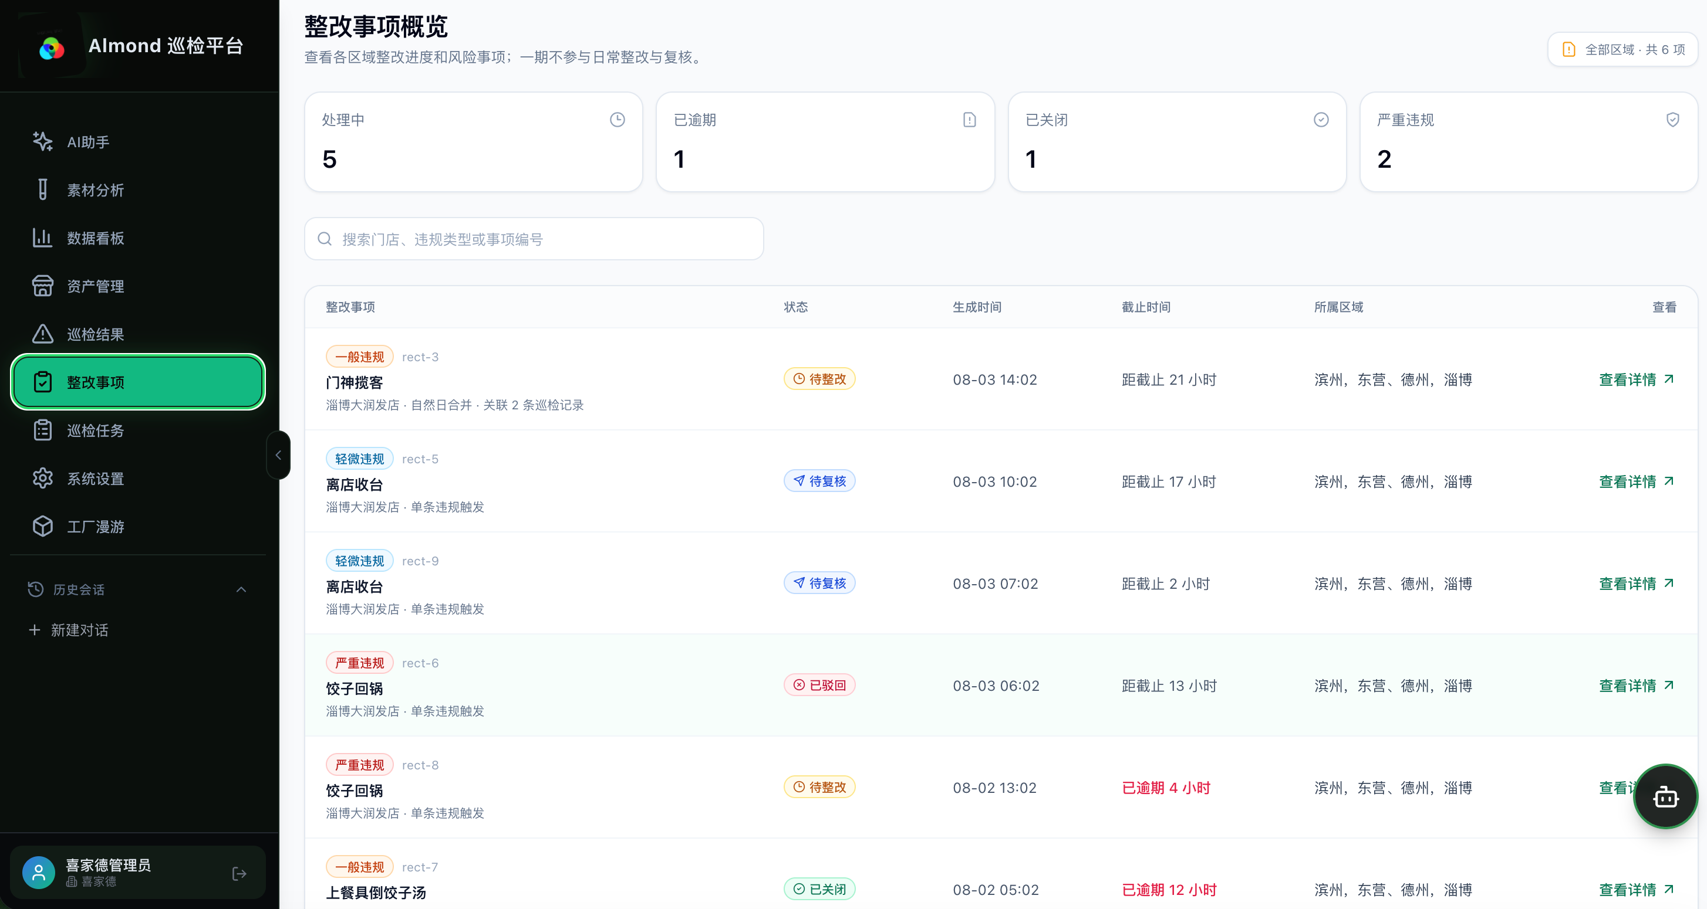

8、通知规则

8.1 通知发送场景
触发事件 | 发送时机 | 接收人 | 通知内容
严重违规新建事项 | AI 识别后立即 | 店长；  并抄送区域经理 | 违规内容、严重等级、截止时间、处理入口
一般违规聚合事项首次创建 | 首次达到创建条件时，仅发送 1 次 | 店长 | 累计违规数、整改期限、处理入口
轻微违规达到阈值 | 达到阈值时立即 | 店长 | 累计违规数、整改要求、处理入口
同类违规持续新增 | 不逐条发送 | 店长 | 纳入定时汇总，不重复打扰
高频事项汇总 | 班次结束或每日固定时间（建议 20:00） | 店长 | 当日累计数、较上次新增数、整改提交状态
店长提交整改 | 提交后立即 | 区域经理 | 待复核事项、整改说明与证据、复核入口
临期未整改 | 距截止 24 小时；短时限任务为距截止 2 小时 | 店长 | 剩余时间、未处理事项、处理入口
任务逾期 | 首次逾期立即；此后每日催办一次 | 店长，抄送区域经理 | 逾期时长、整改状态、处理入口
整改被驳回 | 复核驳回后立即 | 店长 | 驳回原因、补充整改入口
复核通过 | 事项关闭后发送一次 | 店长 | 关闭结果、复核意见

7.2 通知去重原则
- 通知以“整改事项状态变化”而非“单条违规明细新增”为核心触发条件。
- 同一整改事项在未发生状态变化时，不重复发送创建提醒。
- 高频违规仅发送首次触发通知和定时汇总；临期、逾期提醒独立执行。
- 所有通知均应包含门店、违规类型、累计次数/严重等级、截止时间和直达处理入口。

